Основні показники
роботи вугільної промисловості України
за січень-грудень 2012 р.

Київ – 2013

1. Видобуток вугілля

1.1. Вугільні підприємства України
За грудень 2012 року видобуто 7020,9 тис. тонн вугілля, що на 840,5 тис. тонн (на 13,6%) перевищує плановий показник, та на 229,0 тис. тонн (на 3,2%) менше показника грудня 2011 року.
Енергетичного вугілля видобуто 5001,3 тис. тонн, що менше запланованого обсягу на 107,9 тис. тонн (на 2,1%). Порівняно з груднем 2011 року видобуток зменшився на 85,9 тис. тонн ( на 1,7%).
Коксівного вугілля видобуто 2019,6 тис. тонн. Завдання виконано на 188,5%, що понадпланово забезпечило 948,4 тис. тонн вугілля. Порівняно з груднем 2011 року видобуток зменшено на 143,1 тис. тонн ( на 6,6%).
За січень-грудень 2012 року видобуто 85760,4 тис. тонн вугілля, що на 15476,7 тис. тонн (на 22,0%) перевищує плановий показник і на 3769,0 тис. тонн (на 4,6%) – більше показника за аналогічний період 2011 року.
Енергетичного вугілля видобуто 61002,7 тис. тонн. Виконання плану складає 106,9%, перевищення планового показника – 3957,8 тис. тонн вугілля. Порівняно з відповідним періодом 2011 року видобуток збільшився на 4033,4 тис. тонн (на 7,1%).
Коксівного вугілля видобуто 24757,7 тис. тонн, що більше запланованого обсягу на 11518,8 тис. тонн (на 87,0%). Порівняно з 2011 роком видобуток зменшено на 264,4 тис. тонн (на 1,1%).

Рис. Динаміка видобутку вугілля підприємствами України та підпорядкованими підприємствами Міненерговугілля за січень-грудень 2011-2012 рр., тис. тонн
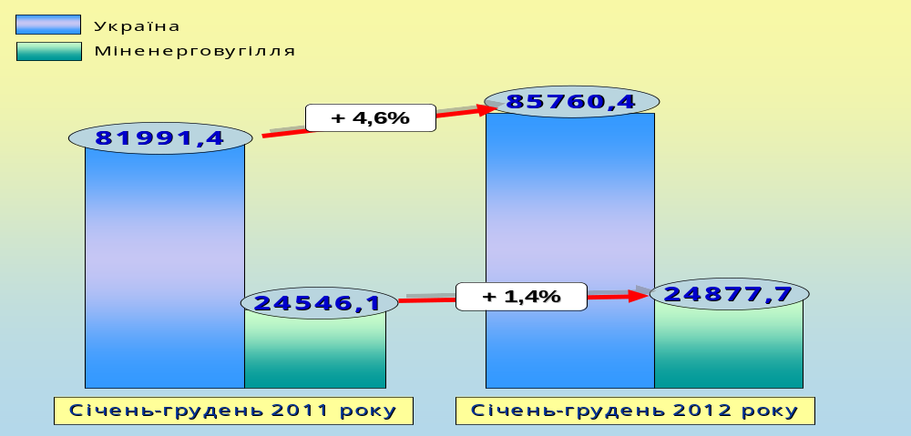
1.2. Підприємства, підпорядковані Міненерговугілля
За грудень 2012 року підприємствами, підпорядкованими Міненерговугілля, видобуто 2115,4 тис. тонн вугілля, що на 169,5 тис. тонн (на 7,3%) менше планового завдання, та на 46,9 тис. тонн (2,2%) менше показника грудня 2011 року.
Енергетичного вугілля видобуто 1492,1 тис. тонн, що менше запланованого на 272,6 тис. тонн (на 15,4%). Порівняно з відповідним періодом 2011 року видобуток зменшився на 48,7 тис. тонн (на 3,2%).
Коксівного вугілля видобуто 623,3 тис. тонн, що більше запланованого на 103,1 тис. тонн (на 19,8%). Порівняно з груднем 2011 року видобуток збільшено на 1,9 тис. тонн (на 0,3%).
За січень-грудень 2012 року видобуто 24877,7 тис. тонн вугілля, що на
244,1 тис. тонн (на 1,0%) перевищує плановий показник. Порівняно з відповідним періодом 2011 року видобуток збільшився на 331,6 тис. тонн
(на 1,4%).
Енергетичного вугілля видобуто 17668,3 тис. тонн. Завдання виконано на 97,2%, що на 507,0 тис. тонн менше запланованого. Порівняно з січнем-груднем 2011 року видобуток збільшився на 662,8 тис. тонн (на 3,9%).
Коксівного вугілля видобуто 7209,3 тис. тонн, що більше запланованого обсягу на 751,0 тис. тонн (на 11,6%). Відповідний минулорічний показник зменшено на 331,2 тис. тонн (на 4,4%).

2. Гірничі роботи

Проведення виробок

За грудень 2012 року всіма вугледобувними підприємствами України проведено 37,1 км розкривних та підготовчих гірничих виробок, що на 2,0 км більше завдання.
За січень-грудень 2012 р. зазначені підприємства провели 448,8 км розкривних та підготовчих гірничих виробок, що на 16,3 км більше, ніж заплановано, та на 12,7 км менше ніж за аналогічний період 2011 р.

На підприємствах, що належать до сфери управління Міненерговугілля, протягом грудня 2012 року проведено 14,0 км розкривних та підготовчих виробок, що на 0,2 км більше завдання.
Протягом січня-грудня 2012 р. державними підприємствами проведено 163,3 км розкривних та підготовчих виробок, що на 1,2 км більше, ніж передбачено програмою, та на 11,6 км менше, ніж за аналогічний період 2011 р.

3. Споживання та розрахунки за електроенергію

За грудень 2012 року державними підприємствами з видобутку та переробки вугілля, а також вугільними підприємствами, що готуються до ліквідації, сукупно спожито 346,6 млн. кВт•г електроенергії на суму 368,9 млн. гривень. Обсяг сплати за енергоресурс склав 210,9 млн. гривень (57,2%).
За січень-грудень поточного року зазначеними гірничими підприємствами спожито 3902,1 млн. кВт•г електроенергії вартістю 3965,3 млн. гривень. Обсяг сплати за енергоресурс склав 2142,4 млн. грн., або 54,0% його загальної вартості.

4. Фінансово-економічні показники

4.1. Ціна, собівартість та фінансовий результат виробництва товарної вугільної продукції
Обсяг товарної вугільної продукції, виробленої державними підприємствами, у грудні 2012 року склав 1531,4 тис. тонн (-0,4% планового завдання), за січень-грудень 2012 року – 17499,5 тис. тонн (відповідно, +7,2%).
Вартість товарної вугільної продукції підприємств Міненерговугілля
у грудні 2012 р. склала 765,7 млн. грн., що на 154,1 млн. грн. (на 16,8%) менше аналогічного показника 2011 року.
Протягом січня-грудня 2012 року державними підприємствами вироблено товарної вугільної продукції на суму 9626,2 млн. грн., порівняно з відповідним періодом 2011 року – на 628,2 млн. грн. (на 6,1%) менше.
У грудні 2012 р. 1 тонна товарної вугільної продукції, виробленої державними підприємствами, реалізовувалась за середньою ціною 500,0 грн. Порівняно з відповідним періодом 2011 року середня ціна тонни товарної продукції зменшилась на 171,1 грн. (на 25,5%).
За січень-грудень 2012 р. ціна 1 тонни товарної вугільної продукції, виробленої державними підприємствами, склала 550,1 грн. Порівняно з січнем-груднем 2011 р. тонна товарної продукції вугільних підприємств зменшилась на
106,6 гривні (на 16,2 %).
У грудні 2012 р. фактична собівартість 1 тонни товарної вугільної продукції склала 1325,5 грн. Порівняно з відповідним періодом 2011 р. собівартість зменшилась на 14,9 грн. (на 1,1%). За підсумками січня-грудня ц.р. фактична собівартість 1 тонни товарної вугільної продукції (1225,8 грн.) менше планової на 150,1 гривень. Порівняно з січнем-груднем 2011 р. собівартість 1 тонни товарної вугільної продукції зменшилась на 6,5 гривні (на 0,5%).
У грудні 2012 р. збитки від випуску товарної продукції державними вугільними підприємствами без урахування коштів державної підтримки, склали 1264,2 млн. грн., порівняно з відповідним періодом 2011 р. збільшились на 346,7 млн. гривень.
За січень-грудень 2012 р. збитки від випуску товарної продукції державними вугільними підприємствами без урахування коштів державної підтримки, склали 11825,1 млн. грн., порівняно з відповідним періодом 2011 р. збільшились на 2836,9 млн. гривень.
За січень-грудень 2012 рік з державного бюджету надійшло 10171,9 млн. грн. на часткове покриття витрат з собівартості вугільної продукції.

4.2. Виплата заробітної плати

У грудні 2012 року (за листопад 2012 р.) нарахована заробітна плата працівникам вугледобувних підприємств складає 737,3 млн. грн., відрахування до Пенсійного фонду та фондів соціального страхування становить 553,8 млн. грн.. Фактично виплати заробітної плати працівникам у грудні 2012 року склали 755,2 млн. грн., відрахування до фондів, відповідно, 564,5 млн. гривень.
За січень-грудень 2012 року працівникам підвідомчих вугледобувних підприємств нараховано 8190,0 млн. грн. заробітної плати. Крім того, ще 6130,0 млн. грн. складає нарахована сума внесків до Пенсійного фонду та фондів соціального страхування.
Фактично, за вказаний період, заробітна плата працівникам виплачена у сумі 8177,9 млн. гривень.
При цьому, сума внесків, перерахована вугледобувними підприємствами Міненерговугілля до фондів, склала 5582,4 млн. гривень.
Прострочена заборгованість з оплати праці працівників державних вугледобувних підприємств (з нарахуваннями) станом на 01.01.2013 склала 777,3 млн.грн., заборгованість перед працівниками 17,1 млн. гривень.

6. Реструктуризація

Плановими обсягами асигнувань з Державного бюджету у грудні 2012 року передбачено видатки за бюджетною програмою "Реструктуризація вугільної та торфодобувної промисловості" у сумі 35,4 млн. грн.
Фактично у грудні 2012 року профінансовано 72,5 млн. грн., у тому числі:
шахти, які готуються до ліквідації – 4,7 млн. грн.,
ДП "Укршахтгідрозахист" – 6,8 млн. грн.,
ДП "Донвуглереструктуризація" – 43,5 млн. грн.,
ДП "ОД "Луганськвуглереструктуризація" – 12,8 млн. грн.,
ДП "ЦЗК "Вуглеторфреструктуризація" – 4,7 млн. грн.
За 12 місяців 2012 року за бюджетною програмою "Реструктуризація вугільної та торфодобувної промисловості" профінансовано 1139,8 млн. грн., у тому числі:
шахти, які готуються до ліквідації – 156,5 млн. грн.,
ДП "Укршахтгідрозахист" – 67,0 млн. грн.,
ДП "Донвуглереструктуризація" – 570,6 млн. грн.,
ДП "ОД "Луганськвуглереструктуризація" – 304,7 млн. грн.,
ДП "ЦЗК "Вуглеторфреструктуризація" – 41,0 млн. грн.
Недофінансування зазначеної програми на 01.01.2013 року склало 9,5 млн. грн.

7. Забезпечення вуглеотримувачів вугіллям
на побутові потреби

а) згідно зі статтею 43 Гірничого закону України

В 2012 році по вугледобувних підприємствах, що належать до сфери управління Міненерговугілля, чисельність осіб визначених категорій, які згідно зі статтею 43 Гірничого закону України мають право на отримання вугілля на побутові потреби, складала 104,5 тис. осіб, а обсяг необхідного для їх забезпечення пільгового вугілля на побутові потреби складав -
573,2 тис. тонн твердого палива.

Станом на 14.12.2012 р. фактичне виконання вугледобувними підприємствами галузі планових показників звітного періоду із забезпечення користувачів пільговим побутовим паливом склало 100% річної потреби, а саме: забезпечено 104 518 осіб-вуглеотримувачів визначених категорій, яким вивезено 573 197 тонн палива на побутові потреби.

Пільгові категорії вуглеотримувачів (ветерани, інваліди, члени сімей загиблих шахтарів) за результатами звітного 2012 року першочергово забезпечені побутовим паливом в повному обсязі (100%).

б) згідно зі ст. 43, 48 Гірничого закону України

Відповідно до статей 43 і 48 Гірничого закону України в 2012 році по підприємствах, які знаходяться в стадії підготовки до ліквідації та ліквідації, налічується 41,7 тис. вуглеотримувачів, яким необхідно вивезти 239,1 тис. тонн вугілля на побутові потреби.
Фактично цій категорії вуглеотримувачів, станом на 01.01.2013, вивезено 238,9 тис. тонн палива на побутові потреби (99,9% від річної потреби) і забезпечено 41,7 тис. вуглеотримувачів (100% від загального числа).

8. Охорона праці

Виробничий травматизм
За грудень 2012 року на державних підприємствах вугільної галузі допущено 189 випадків загального виробничого травматизму, що в порівнянні з аналогічним періодом 2011 р. менше на 44 випадки (-19%).
За звітний період допущено 6 випадків виробничого травматизму зі смертельними наслідками, +3 випадки до грудня 2011 р.
За січень-грудень 2012 року на вугільних підприємствах, підпорядкованих Міненерговугілля, сталося 2210 випадків загального виробничого травматизму (на 233 випадки менше ніж за січень-грудень 2011 року) (- 10%).
За цей період сталось 59 випадки виробничого травматизму із смертельними наслідками. Порівняно з аналогічним періодом 2011 року смертельний травматизм зменшився на 18 випадків (23%).
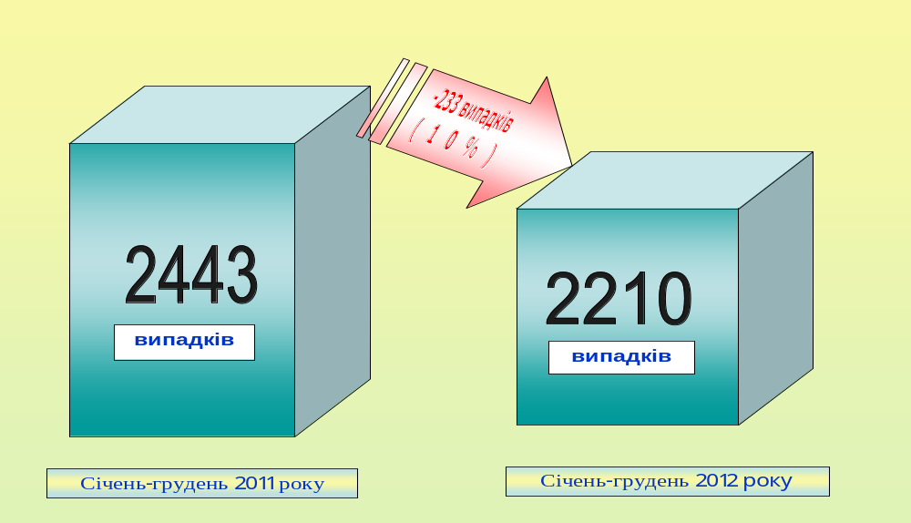Рис. Динаміка загального виробничого травматизму на підприємствах Міненерговугілля
за січень-грудень 2011-2012 рр.

